Тақырыбы: |  | «Ерекше білімді қажет ететін балалармен жұмыс жүргізу дағдылары»
Өту күні: |  | 6. 11. 2023 ж
Коуч: |  | Саутбаева С.Д.
Жалпы мақсаты |  | Мұғалімдерге сабақтарында ерекше білімді қажет ететін балалармен саралау тапсырмасын орындатуға бағытталған тиімді жолдарын ұсыну. Оқу мақсатына сай саралау тәсілі арқылы тапсырмаларды тиімді пайдалану
Күтілетін нәтиже |  | - Мұғалімдер ерекше білімді қажет ететін балалардың ойлау дағдыларының деңгейлерін ескере отырып сараланған тапсырмалар құрастыра алады.  - Өз тәжірибелеріне өзгерістер енгізе алады;
Қажетті құралдар мен көрнекіліктер |  | интерактивті тақта, маркерлер, үлестірмелі парақшалар, А3 парағы.
Коучинг барысы
Кезеңдері | Уақыты | Тапсырма мазмұны | Ресурстар
Психоло-  гиялық  ахуал  Жеке жұмыс  Тыңдалым  Топтық жұмыс  Оқылым, айтылым, жазылым | 2 мин  1 мин  5 мин | Сәлемдесу  Эмоционалды көңіл-күй.  Қайырлы күн, құрметті әріптестер! Сіздерді көргеніме қуаныштымын, және бүгін біз ерекше білімді қажет ететін балалармен жұмыс жасарда өздеріңізге пайдалы ақпарат алатындарыңызға сенемін.  «Қалыптастыру» жаттығу  - Ең біріншіден бүгінгі жұмысымызды бастамас бұрын,  «Қалыптастыру» жатығуын орындаймыз. Бұл жаттығуды сабақтың бас кезінде оқушыларды сабаққа бейімдеу мақсатында қолдануға болады.  - Мен сіздерге айтып отырамын, сіздер қимылмен, сөзбен қайталайсыздар.  «Басымызды ретке келтіреміз (басымызды сипаймыз, саусақтарымызбен шашымызды тараймыз). Көзімізді жұмып, ойша айтамыз: «Мен мұқиятпын, мен істей аламын, мен табысқа жетемін»  Терең тыныс алып, демімізді шығарамыз. Мен сіздерге жетістіктер тілеймін, ал сіздер маған сәттілік тілеңіздер! Рахмет!  - Бүгінгі тақырыбымыз «Ерекше білімді қажет ететін балалармен жұмыс жүргізу дағдылары»  Әр адам қайталанбас тұлға болып есептеледі, сондықтан адам, адамгершілік тұрғылық қарым – қатынасқа құқылы. Бірақ "ерекше" деп айтатын балалар бар, олар қабілеттердің бірегейлігін атап өту үшін емес, оны ерекшелейтін ерекше қажеттіліктерді белгілеу.  - Сіздерге сұрақ «Ерекше білімді қажет ететін балаларға берілетін білім қалай аталады?  Тәсіл: «Тыңдау-ойлау-қолдану»  Сипаттамасы: Бұл әдіс белсенді оқуға ықпал етеді, кез келген деңгейдегі дайындықпен оқушыларды пәндік оқуға тартады. Ең алдымен таңдау қағазын алады, содан кейін оқушыларға жұмбақ оқылады, жұмбақтың жауабын ойланып таңдау қағазда берілген іс әрекет арқылы көрсетеді. (сөзбен жазу, қимылмен көрсету, суретпен салып көрсету) Содан кейін мұғалім сыныпқа жұмбақтың жауабын хабарлайды.  Жұмбақ  Сандығым бар өзгеше,  Қолыма алып жүремін.  Ішін ашып ақтарып,  Өмір сырын білемін.  Кітап  Оқылым, айтылым, жазылым  Сіздерге бір аяқталмаған ертегінің мәтіні беріледі. Сіздер топта ол ертегіні болжамдап айтасыздар, ертегі желісі бойынша сурет салу, кейіпкерлерін анықтап жазу | А4 парағы, қаламсаптар
  Ертегі 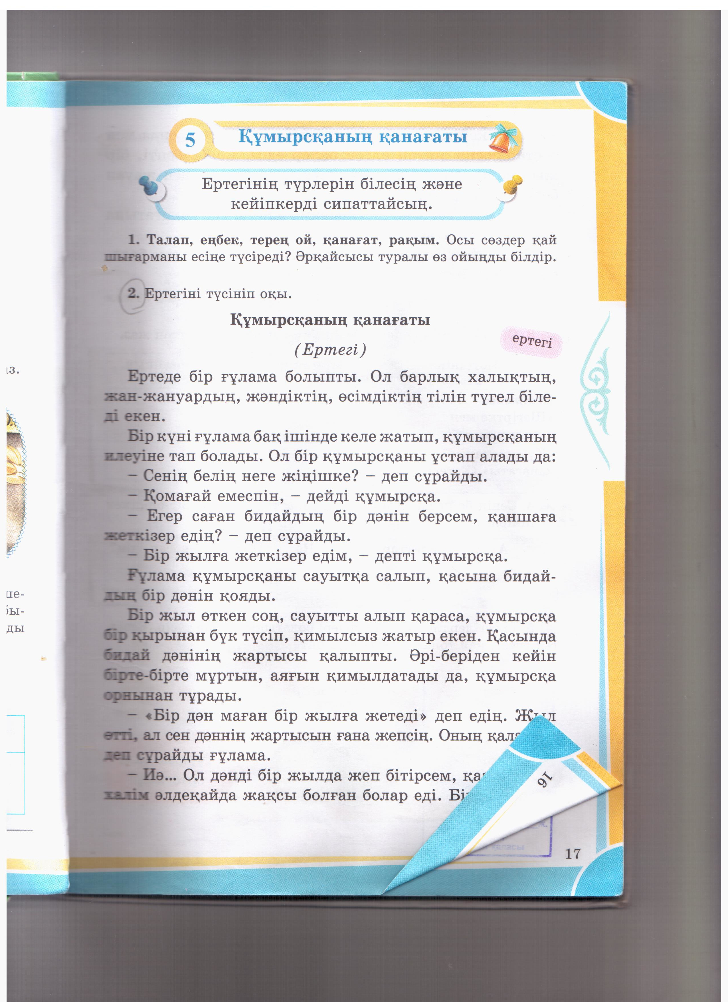
  Ертегі желісі бойынша сурет салу | Кейіпкерлерін анықтау | Ертегіні жалғастырып айту (болжам жасау)
Кері байланыс | 2 мин | «Плюс, минус, қызықты»  «Плюс» — оң әсер еткен фактілерді, алған, білімдері жайлы жазады.  «Минус» — қолымнан келмей жатыр немесе түсініксіз болып тұр деген ойларын жазады.  «Қызықты»- деген бағанға өздеріне не қызықты болды соны жазады, немесе не жайында көбірек білгісі, соны жазады. | А3 қағаз, стикер

